**GRADIMO BUDUĆNOST SA STEM-om**

U petak, 17.10. su učenice naše škole sudjelovali na radionici pod nazivom: **Znanost u magli** koja se odvijala u prostorijama Crvenog križa Križevci. Učenice su imale priliku osvijestiti osjećaj pod utjecajem opijata i funkcioniranje u takvom stanju nošenjem naočala koje simuliraju taj osjećaj (umor, utjecaj alkohola i droga).

Radionica je osmišljena u sklopu projekta *Gradimo budućnost sa STEM-om kojeg provodi Gradsko društvo Crvenog križa u suradnji sa Tehničkim veleučilištem iz Zagreba i Veleučilištem iz Križevaca i partnerskim škola.*

Učiteljica koordinatorica projekta je Natalija Radotović-Maksić.

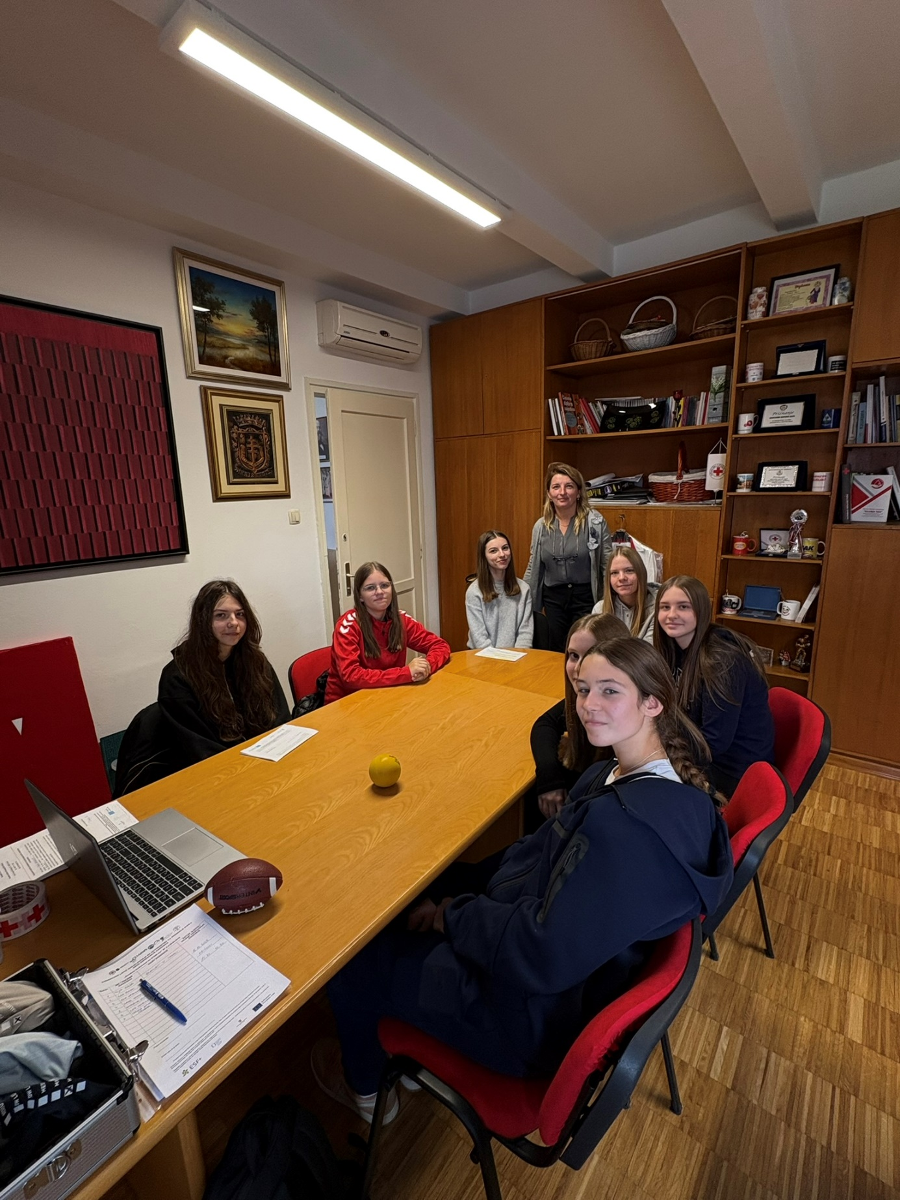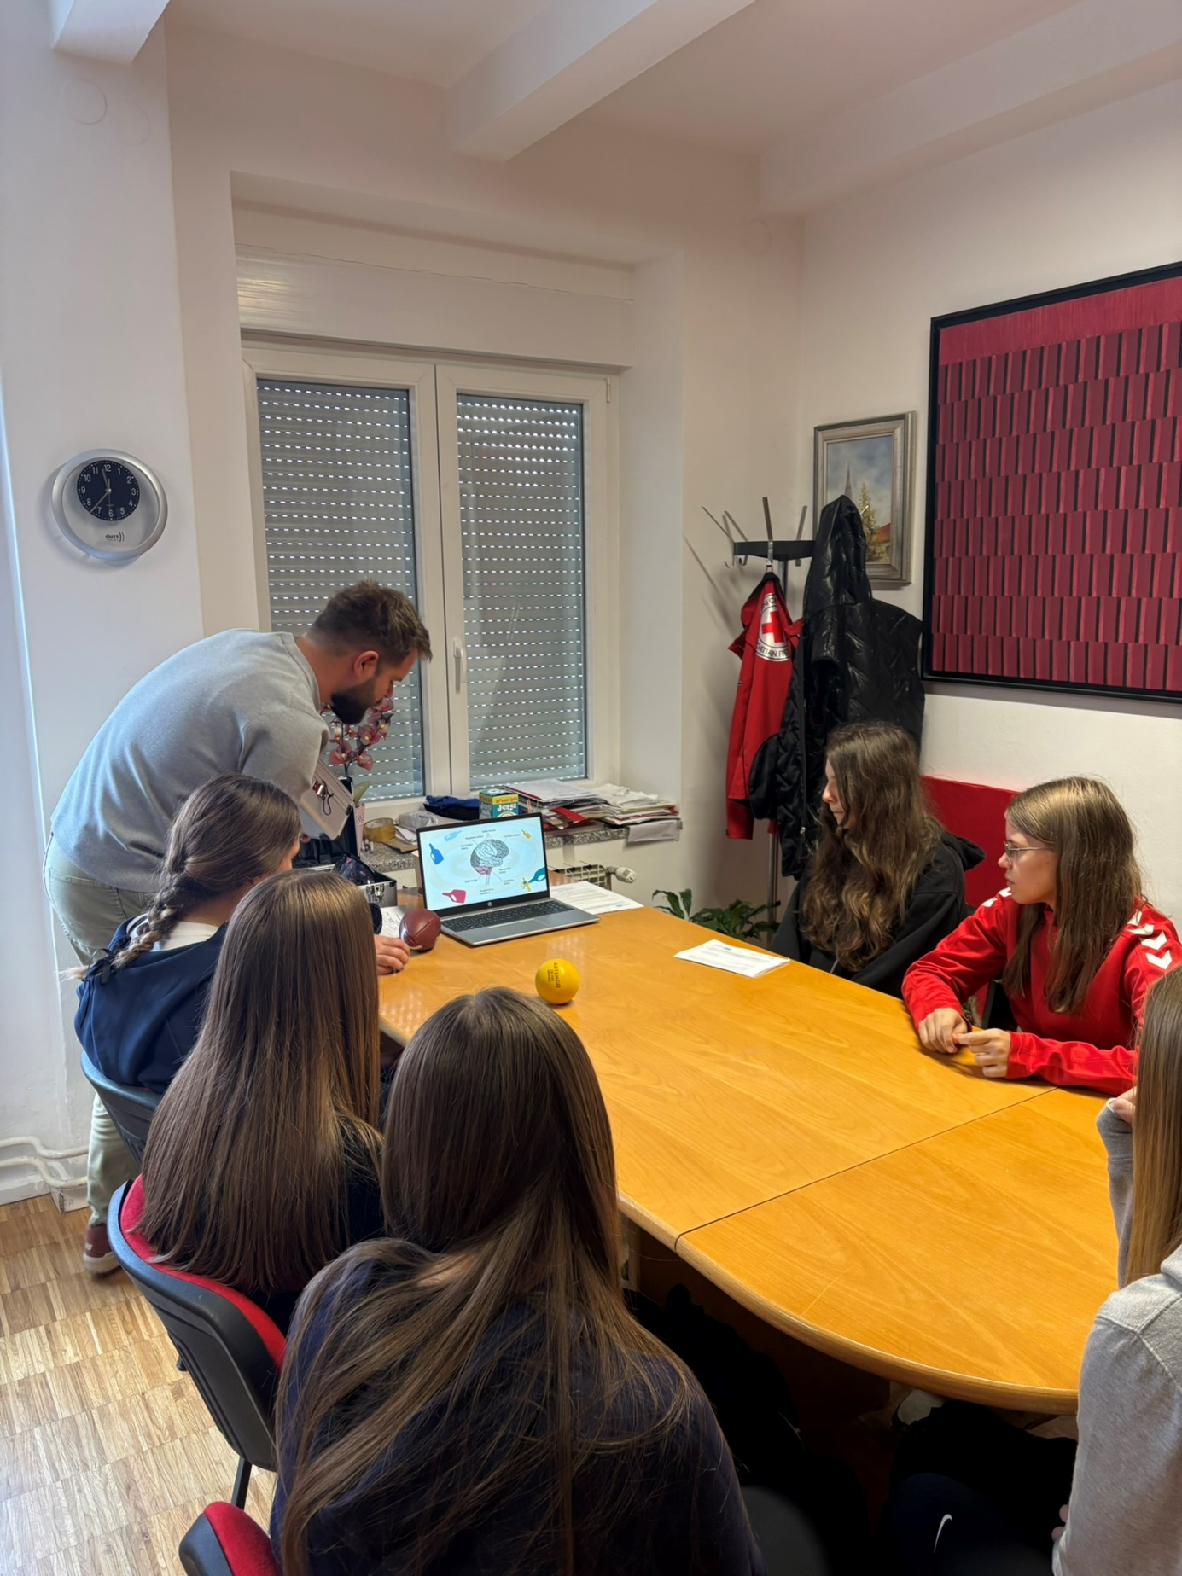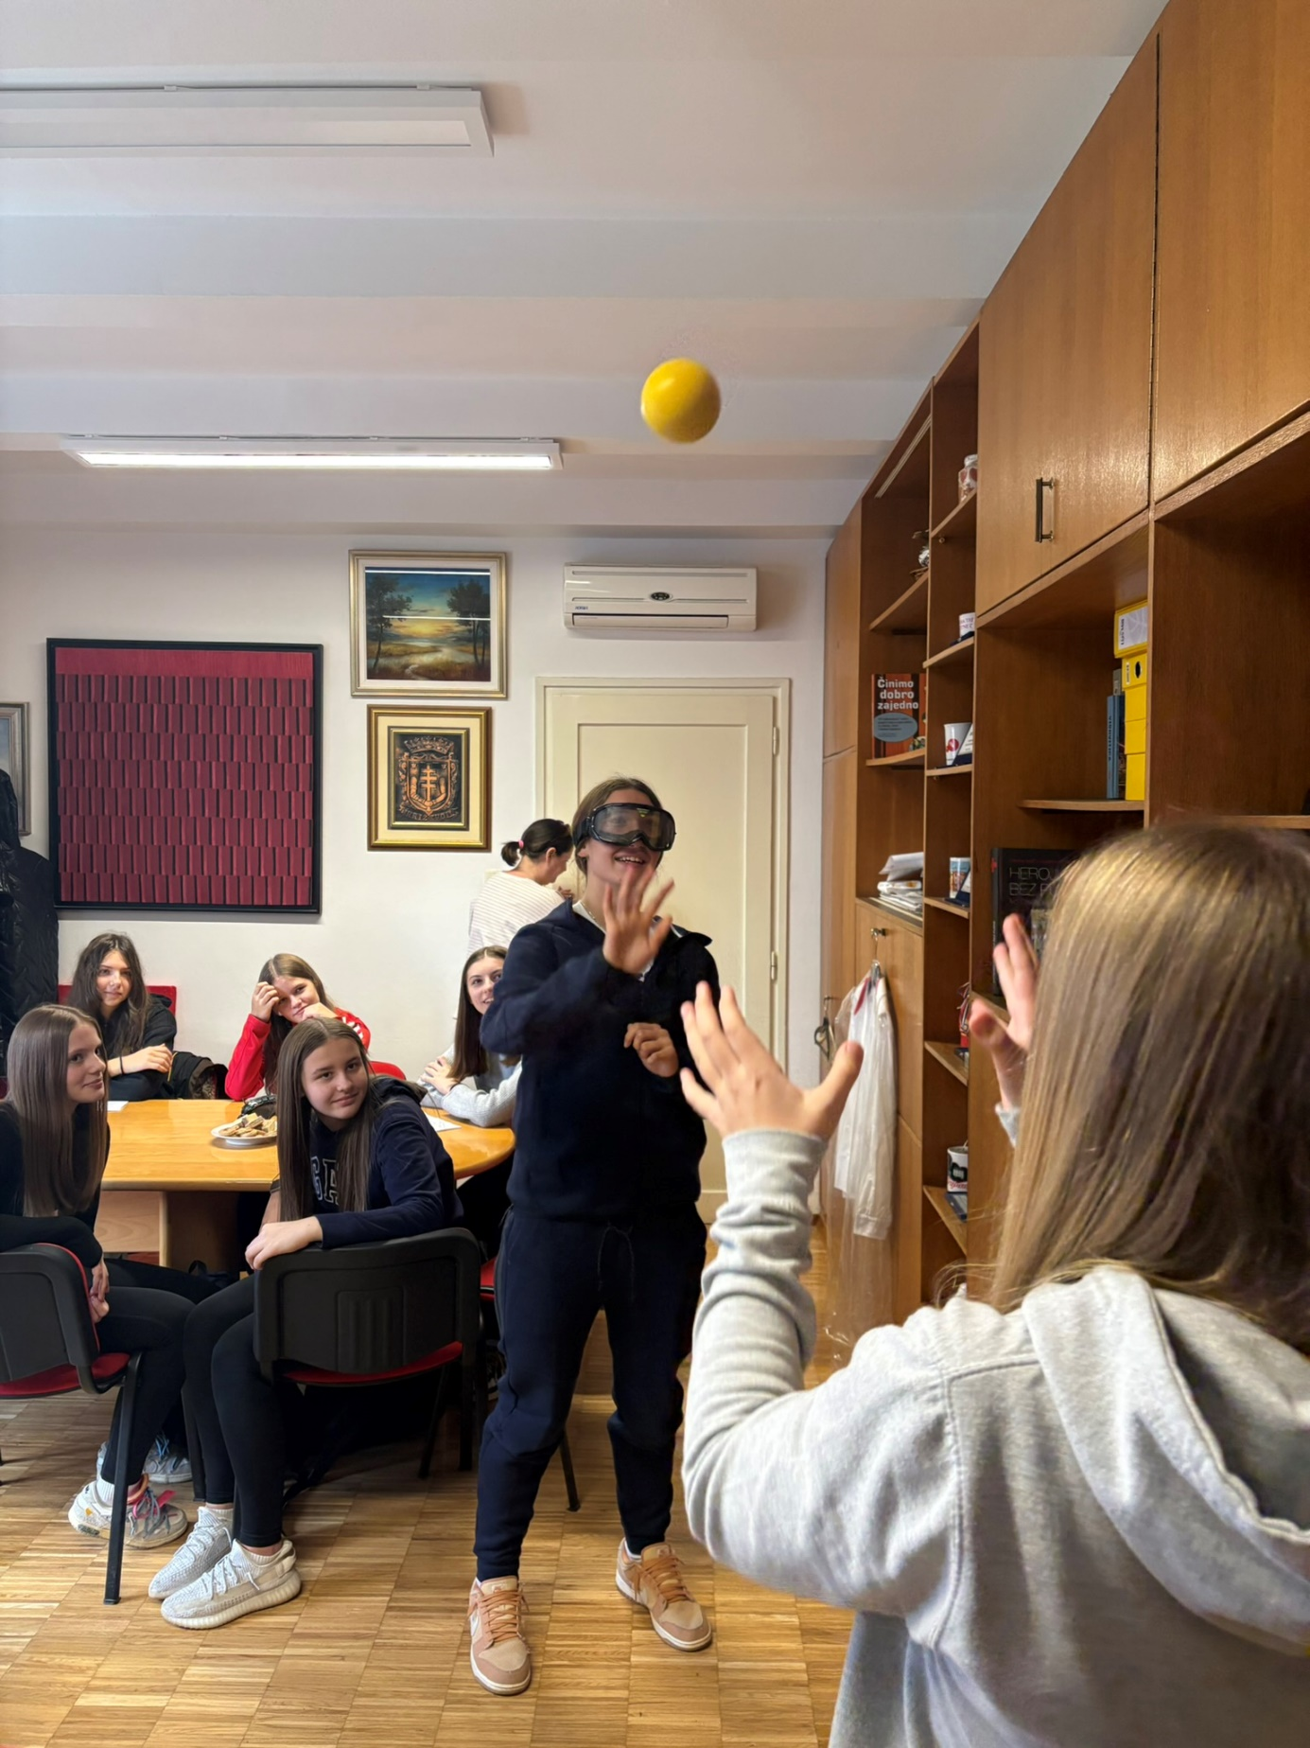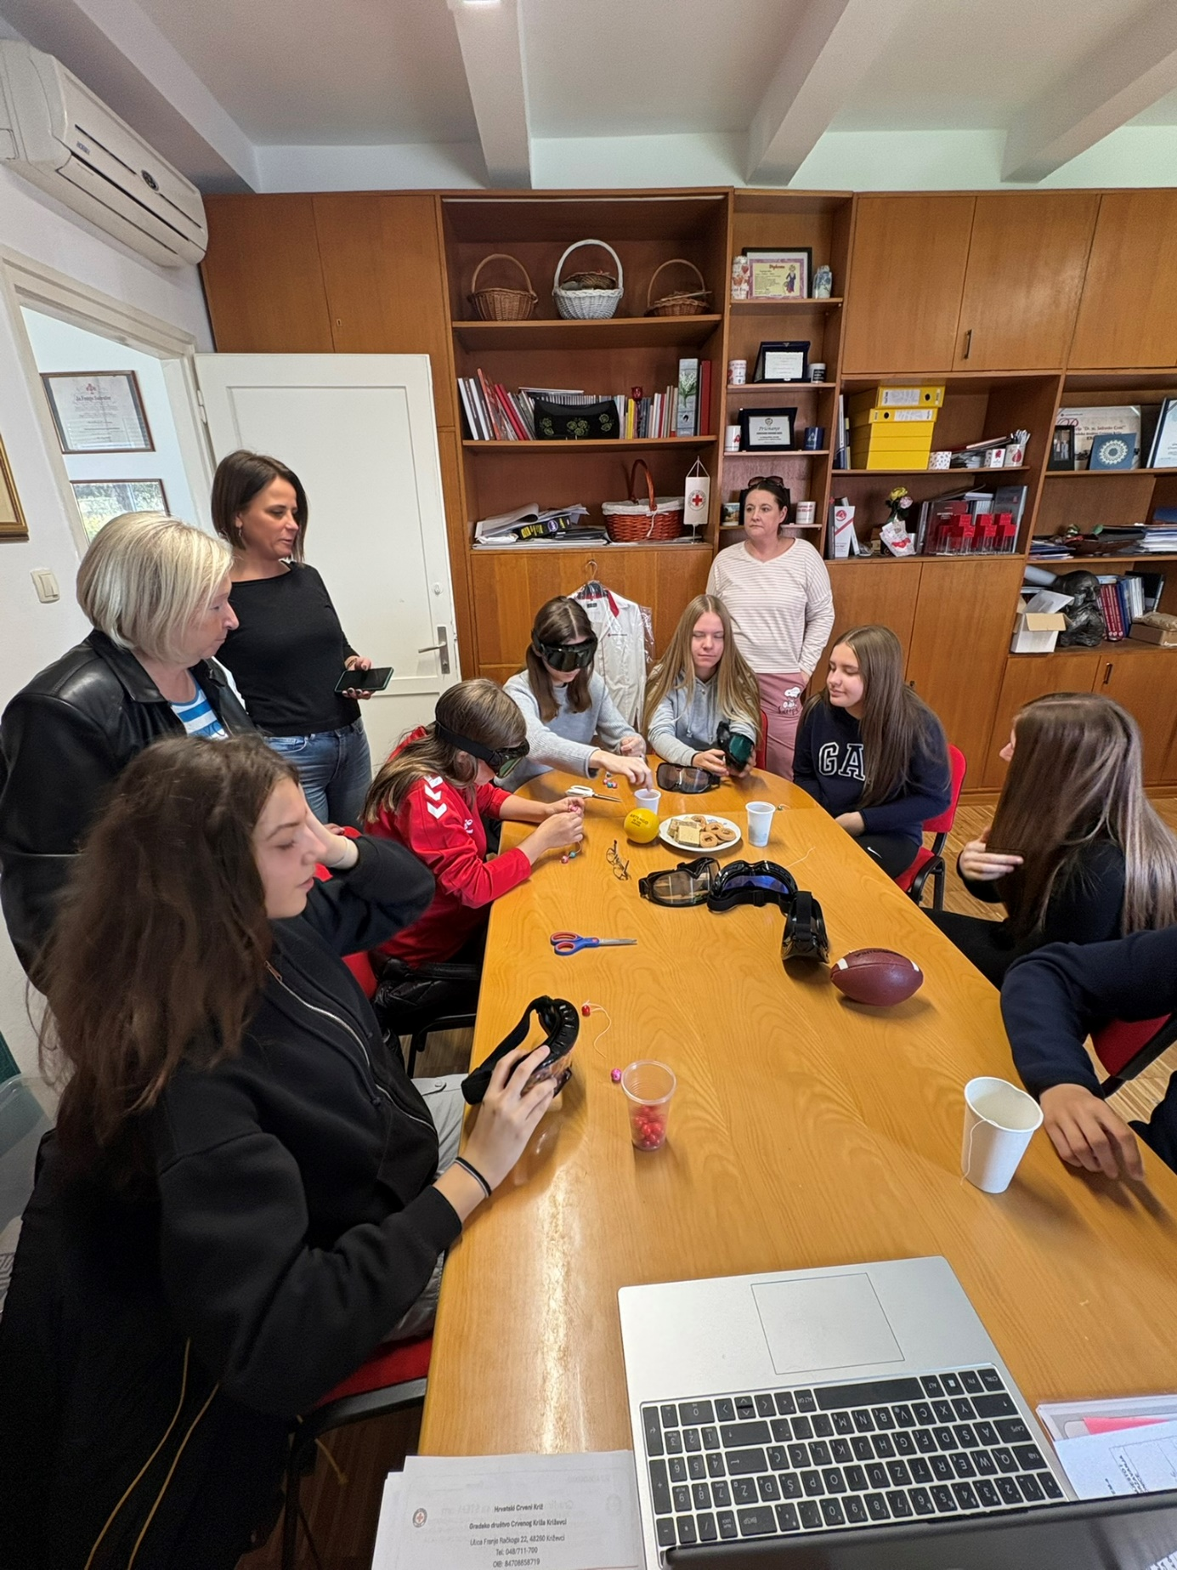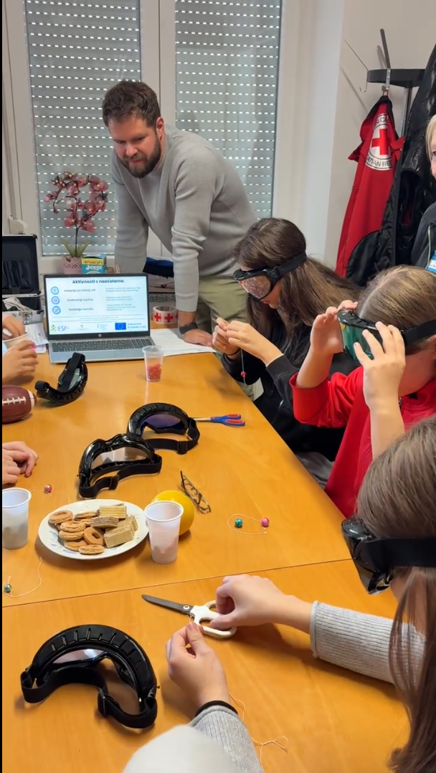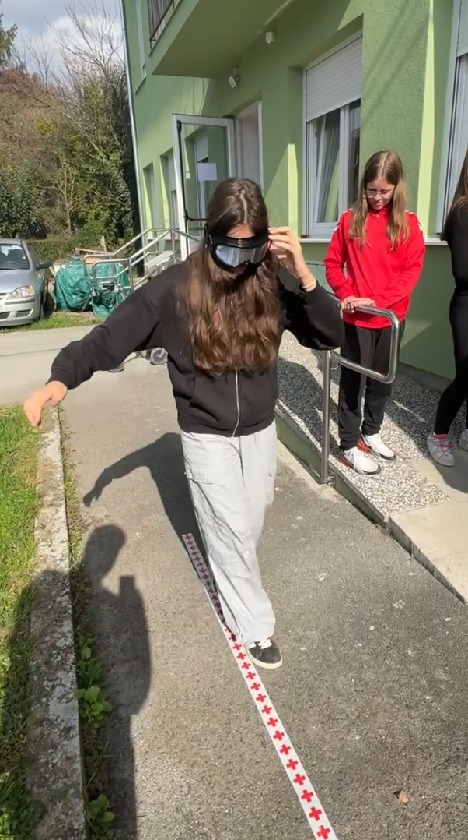

Učiteljica matematike: Natalija Radotović-Maksić